2019年重要时政汇编

第1周时政周报（1.1-1.6）

一、党政专题

1.中美两国领导人互致贺信庆祝两国建交40周年
1月1日，国家主席习近平与美国总统特朗普互致贺信，热烈祝贺两国建交40周年。
习近平在贺信中指出，历史充分证明，合作是双方最好的选择。
习近平强调，当前，中美关系正处于一个重要阶段。我高度重视中美关系发展，愿同总统先生一道，总结两国关系发展经验，落实好我们两人达成的共识，共同推进以协调、合作、稳定为基调的中美关系，让两国关系发展更好造福两国人民和世界各国人民。
特朗普在贺信中说，发展合作和建设性的美中关系是我个人的优先事项。我们强有力的友谊为两国在未来数年取得伟大成就奠定了极好的基础。

2.习近平就古巴革命胜利60周年向古巴领导人致贺电
1月1日，习近平就古巴革命胜利60周年向古共中央第一书记劳尔·卡斯特罗、古巴国务委员会主席兼部长会议主席迪亚斯-卡内尔致电，代表中国共产党、中国政府和中国人民表示热烈祝贺。
习近平在致劳尔第一书记的贺电中指出，中古两党和两国关系经受住国际风云变幻考验，取得丰硕成果，我们成为好朋友、好同志、好兄弟。

3.王沪宁出席“学习强国”学习平台上线仪式并宣布平台启动
“学习强国”学习平台上线仪式1月1日在京举行，中共中央政治局常委、中央书记处书记王沪宁出席仪式并宣布平台正式上线。“学习强国”学习平台由PC端、手机客户端两大终端组成，平台PC端有“学习新思想”“学习文化”“环球视野”等17个板块180多个一级栏目，手机客户端有“学习”“视频学习”两大板块38个频道。
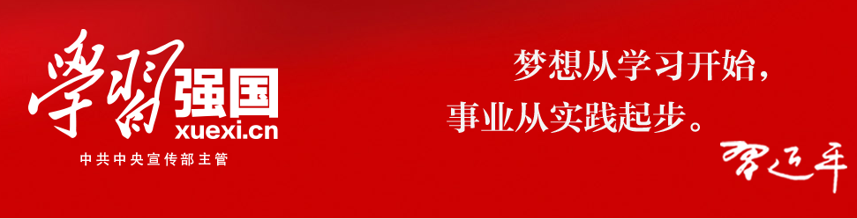

4.《告台湾同胞书》发表40周年纪念会召开
《告台湾同胞书》发表40周年纪念会2日上午10时在人民大会堂举行，习近平在纪念会上发表重要讲话时指出，回顾历史，是为了启迪今天、昭示明天。祖国必须统一，也必然统一。统一是历史大势，是正道。“台独”是历史逆流，是绝路。制度不同，不是统一的障碍，更不是分裂的借口。中国人不打中国人，中国人要帮中国人。和平统一之后，台湾将永保太平，民众将安居乐业。
我们郑重倡议，在坚持“九二共识”、反对“台独”的共同政治基础上，两岸各政党、各界别推举代表性人士，就两岸关系和民族未来开展广泛深入的民主协商，就推动两岸关系和平发展达成制度性安排。
台湾问题由来
海峡两岸分隔已届70年。台湾问题的产生和演变同近代以来中华民族命运休戚相关。
70年来的两岸关系
70年来，我们顺应两岸同胞共同愿望，推动打破两岸隔绝状态，实现全面直接双向“三通”。
70年来，我们秉持求同存异精神，推动两岸双方在一个中国原则基础上达成“海峡两岸同属一个中国，共同努力谋求国家统一”的“九二共识”。
70年来，我们把握两岸关系发展时代变化，提出和平解决台湾问题的政策主张和“一国两制”科学构想，确立了“和平统一、一国两制”基本方针，进而形成了坚持“一国两制”和推进祖国统一基本方略。
70年来，我们高举和平、发展、合作、共赢的旗帜，在和平共处五项原则基础上发展同各国的友好合作，巩固国际社会坚持一个中国原则的格局。
70年来，我们始终着眼于中华民族整体利益和长远利益，坚定维护国家主权和领土完整，团结全体中华儿女，坚决挫败各种制造“两个中国”、“一中一台”、“台湾独立”的图谋。
两个“无法改变”和两个“无法阻挡”
两岸关系发展历程证明：
台湾是中国一部分、两岸同属一个中国的历史和法理事实，是任何人任何势力都无法改变的！
两岸同胞都是中国人，血浓于水、守望相助的天然感情和民族认同，是任何人任何势力都无法改变的！
台海形势走向和平稳定、两岸关系向前发展的时代潮流，是任何人任何势力都无法阻挡的！
国家强大、民族复兴、两岸统一的历史大势，更是任何人任何势力都无法阻挡的！
五点主张
回顾历史，是为了启迪今天、昭示明天。祖国必须统一，也必然统一。这是70载两岸关系发展历程的历史定论，也是新时代中华民族伟大复兴的必然要求。
第一，携手推动民族复兴，实现和平统一目标。
第二，探索“两制”台湾方案，丰富和平统一实践。
和平统一，是平等协商、共议统一。两岸长期存在的政治分歧问题是影响两岸关系行稳致远的总根子，总不能一代一代传下去。
以对话取代对抗、以合作取代争斗、以双赢取代零和，两岸关系才能行稳致远。
第三，坚持一个中国原则，维护和平统一前景。
第四，深化两岸融合发展，夯实和平统一基础。
第五，实现同胞心灵契合，增进和平统一认同。

5.习近平致信祝贺中国社会科学院中国历史研究院成立
中国社会科学院中国历史研究院3日在京成立。
习近平在贺信中指出，历史是一面镜子，鉴古知今，学史明智。重视历史、研究历史、借鉴历史是中华民族5000多年文明史的一个优良传统。新时代坚持和发展中国特色社会主义，更加需要系统研究中国历史和文化，更加需要深刻把握人类发展历史规律，在对历史的深入思考中汲取智慧、走向未来。
习近平强调，历史研究是一切社会科学的基础。希望我国广大历史研究工作者继承优良传统，整合中国历史、世界历史、考古等方面研究力量，着力提高研究水平和创新能力，推动相关历史学科融合发展，总结历史经验，揭示历史规律，把握历史趋势，加快构建中国特色历史学学科体系、学术体系、话语体系。

6.中央军委军事工作会议召开
中央军委军事工作会议4日在京召开。习近平出席会议并发表重要讲话。习近平强调，全军要坚持以新时代中国特色社会主义思想为指导，深入贯彻党的十九大和十九届二中、三中全会精神，深入贯彻新时代党的强军思想，深入贯彻新时代军事战略方针，在新的起点上做好军事斗争准备工作，开创强军事业新局面。
习近平强调，当今世界正面临百年未有之大变局，我国发展仍处于重要战略机遇期，同时各种可以预料和难以预料的风险挑战增多。全军要正确认识和把握我国安全和发展大势，强化忧患意识、危机意识、打仗意识，扎扎实实做好军事斗争准备各项工作，坚决完成党和人民赋予的使命任务。
习近平指出，要把新时代军事战略思想立起来，把新时代军事战略方针立起来，把备战打仗指挥棒立起来，把抓备战打仗的责任担当立起来。要强化战斗队思想，坚持战斗力这个唯一的根本的标准，各项工作和建设、各方面力量和资源都要聚焦军事斗争准备、服务军事斗争准备，推动军事斗争准备工作有一个很大加强。
张又侠宣读《中央军委关于表彰全军备战标兵单位和个人的通报》，表彰10个全军备战标兵单位、20名全军备战标兵个人。习近平等为受表彰对象颁奖。
习近平签署中央军委2019年1号命令，向全军发布开训动员令。

二、时事热点

1.国家移民管理局：办理出入境证件全国实现“只跑一次”
自去年5月1日起在全国实施办理出入境证件“只跑一次”制度以来，国家移民和出入境管理系统累计签发出入境证件1亿本次，同比增长12.1%，98.5%的群众可在同一场所一次性完成全部办证手续。

2.最高人民法院知识产权法庭揭牌
最高人民法院知识产权法庭1月1日在北京揭牌。从1月1日起，全国专利、计算机软件等专业技术较强的知识产权民事、行政案件将统一由最高法知识产权法庭审理，该法庭1月1日起正式受理案件。

3.国新办发布会：全面推行行政执法“三项制度”
国务院新闻办1月4日举行新闻发布会，司法部相关负责人介绍了全面推行行政执法公示制度、执法全过程记录制度、重大执法决定法制审核制度的相关情况。强调要全面推行行政执法公示制度，对行政执法信息公示的主体、内容、形式、程序、职责等作出规定。要全面推行执法全过程记录制度，实现执法全过程留痕和可回溯管理。要全面推行重大执法决定法制审核制度，未经法制审核或者审核未通过的，不得作出决定。

4.基础设施补短板 全国铁路大调图
2018年全国铁路投产新线4683公里。到2018年底，全国铁路营业里程达到13.1万公里，其中高铁2.9万公里。2019年全国铁路固定资产投资保持高位运行，预计投产新线6800公里，其中高铁3200公里。

5.糖丸之父顾方舟去世
中国共产党党员、中国医学科学院北京协和医学院原院校长、一级教授顾方舟同志，因病医治无效，于2019年1月2日在北京逝世，享年92岁。
顾方舟把毕生精力，都投入到消灭脊髓灰质炎（简称“脊灰”）这一儿童急性病毒传染病的战斗中。他是我国组织培养口服活疫苗开拓者之一，为我国消灭“脊灰”的伟大工程作出了重要贡献。1958年在我国首次分离出“脊灰”病毒，为免疫方案的制定提供了科学依据。为更好地研制疫苗，顾方舟于1958年受命远赴云南昆明，筹建中国医学科学院医学生物学研究所。1960年成功研制出首批“脊灰”（Sabin型）活疫苗，1962年又牵头研制成功糖丸减毒活疫苗。自此，我国“脊灰”年平均发病率大幅度下降，使数十万名儿童免于致残。2000年10月，世界卫生组织证实，中国本土“脊灰”野病毒的传播已被阻断，成为无“脊灰”国家。

6.权健被立案侦查
自“权健事件”联合调查组进驻以来，经过调查取证，事件处理工作取得了阶段性进展。本着依法依规依事实的原则，相关部门对权健公司涉嫌传销犯罪和涉嫌虚假广告犯罪进行立案侦查。
据联合调查组介绍，经前期工作发现，权健公司在经营活动中，涉嫌传销犯罪和涉嫌虚假广告犯罪，公安机关已于2019年1月1日依法对其涉嫌犯罪行为立案侦查。同时，相关部门依法查处取缔不符合消防安全规定的火疗养生场所、开展集中打击清理整顿保健品乱象专项行动。

三、重要文件

1.国务院批复同意《河北雄安新区总体规划（2018—2035年）》（要点）
河北省人民政府、国家发展改革委：
你们《关于呈报〈河北雄安新区总体规划（2018—2035年）〉的请示》收悉。经党中央、国务院同意，现批复如下：
一、原则同意《河北雄安新区总体规划（2018—2035年）》。
二、紧扣雄安新区战略定位。
要按照高质量发展的要求，推动雄安新区与北京城市副中心形成北京新的两翼，与以2022年北京冬奥会和冬残奥会为契机推进张北地区建设形成河北两翼，促进京津冀协同发展。按照分阶段建设目标，有序推进雄安新区开发建设，实现更高水平、更有效率、更加公平、更可持续发展，建设成为绿色生态宜居新城区、创新驱动发展引领区、协调发展示范区、开放发展先行区，努力打造贯彻落实新发展理念的创新发展示范区。
三、有序承接北京非首都功能疏解。
要紧紧抓住疏解北京非首都功能这个“牛鼻子”，改革创新体制机制，建设完善基础设施，提供优质公共服务，进一步优化营商环境，积极主动对接疏解需求，科学规划功能布局，重点承接高校、科研院所、医疗机构、企业总部、金融机构、事业单位等非首都功能，促进生产要素合理有序流动，增强雄安新区内生发展动力。
四、优化国土空间开发保护格局。
要坚持以资源环境承载能力为刚性约束条件，统筹生产、生活、生态三大空间，严守生态保护红线，严格保护永久基本农田，严控城镇规模和城镇开发边界，实现多规合一，将雄安新区蓝绿空间占比稳定在70%，远景开发强度控制在30%。将淀水林田草作为一个生命共同体，形成“一淀、三带、九片、多廊”的生态空间结构。
五、打造优美自然生态环境。
强化白洋淀生态整体修复和环境系统治理，建立多水源补水机制，逐步恢复淀区面积，有效治理农村面源污染，确保淀区水质达标，逐步恢复“华北之肾”功能，远景规划建设白洋淀国家公园。开展大规模植树造林，塑造高品质城区生态环境，保障区域生态安全。推动区域环境协同治理，根本改善大气环境质量，严守土壤环境安全底线，努力建设天蓝、地绿、水清的美丽雄安。
六、推进城乡融合发展。
要坚持城乡统筹、均衡发展、宜居宜业，形成“一主、五辅、多节点”的城乡空间布局。集中建设起步区，率先开发启动区，集约发展外围组团，稳步推进新型城镇化，有序引导人口、产业合理分布，分类打造特色小城镇。实施乡村振兴战略，全面建设美丽乡村，促进农村一二三产业融合发展。
七、塑造新区风貌特色。
要强化分区引导，打造蓝绿交织、清新明亮、疏密有度、城淀相映的总体景观风貌。加强城市设计，形成中华风范、淀泊风光、创新风尚的城市风貌。
八、打造宜居宜业环境。
要引入优质公共服务资源，高标准配套建设公共服务设施，推进共建共享，构建多层次、全覆盖、人性化的基本公共服务网络，提升雄安新区公共服务水平，实现城乡基本公共服务均等化。
九、构建现代综合交通体系。
要按照网络化布局、智能化管理、一体化服务的要求，加快建立连接雄安新区与京津及周边其他城市、北京大兴国际机场之间的轨道和公路交通网络。
十、建设绿色低碳之城。
要坚持绿色低碳循环发展，推广绿色低碳的生产生活方式和城市建设运营模式，推进资源节约和循环利用。确立水资源开发利用红线，以水定城、以水定人，实行最严格的水资源管理制度。建设海绵城市，构建集约高效可靠的供排水系统。
十一、建设国际一流的创新型城市。
要实施创新驱动发展战略，高起点布局高端高新产业，改革创新人才发展机制，集聚国内外高端创新要素，优化雄安新区创新创业生态，建设实体经济、科技创新、现代金融、人力资源协同发展的现代产业体系。
十二、创建数字智能之城。
要坚持数字城市与现实城市同步规划、同步建设，适度超前布局智能基础设施，建设宽带、融合、安全、泛在的通信网络和智能多源感知体系，打造智能城市信息管理中枢。
十三、确保城市安全运行。
要牢固树立和贯彻落实总体国家安全观，以城市安全运行、灾害预防、公共安全、综合应急等体系建设为重点，构建城市安全和应急防灾体系，提升综合防灾水平，建设安全雄安。
十四、加强规划组织实施。
《总体规划》是雄安新区发展、建设、管理的基本依据，必须严格执行；建立全域覆盖、分层管理、分类指导、多规合一的规划体系，把每一寸土地都规划得清清楚楚后再开工建设；逐步建立涵盖规划、建设、发展各领域和全过程的雄安标准体系，创造“雄安质量”；各有关部门和单位以及北京市、天津市等各地区，要积极主动对接和支持雄安新区规划建设，形成推动雄安新区高质量发展的合力。

2.《北京城市副中心控制性详细规划（街区层面）（2016年—2035年）》
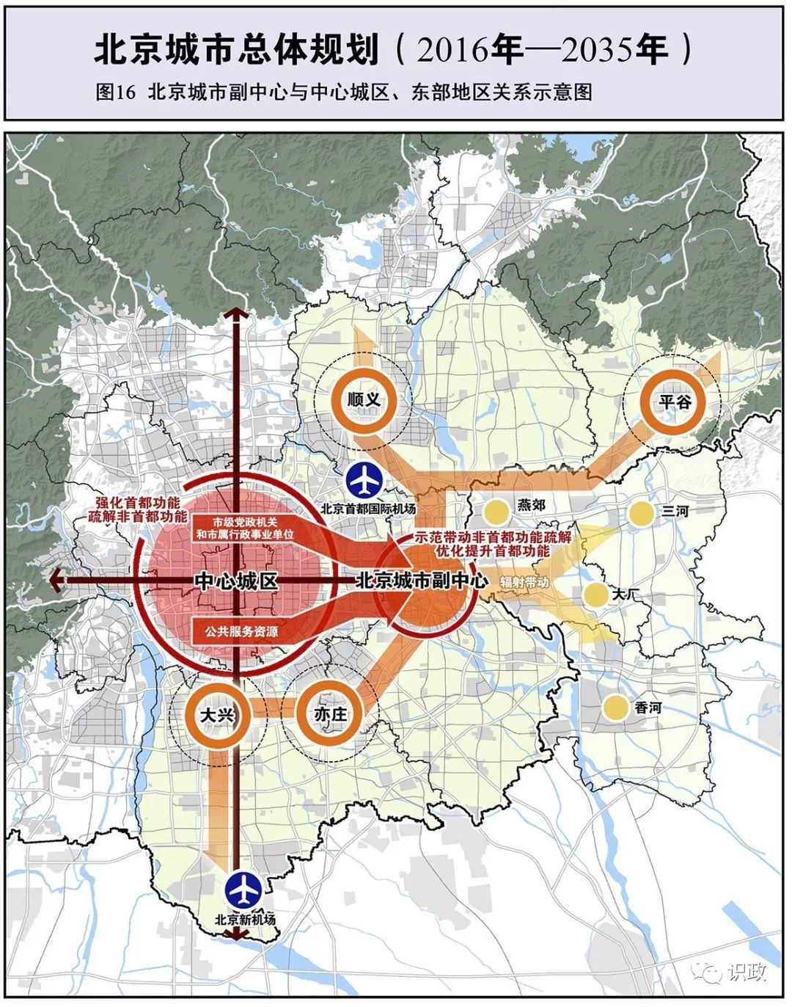
中共中央、国务院日前对中共北京市委、北京市人民政府报请审批的《北京城市副中心控制性详细规划（街区层面）（2016年—2035年）》作出批复，同意《城市副中心控规》。
批复指出，《城市副中心控规》以习近平新时代中国特色社会主义思想为指导，深入贯彻习近平总书记对北京重要讲话精神，紧紧围绕统筹推进“五位一体”总体布局和协调推进“四个全面”战略布局，坚持以人民为中心的发展思想，牢固树立创新、协调、绿色、开放、共享的发展理念，按照高质量发展的要求，以供给侧结构性改革为主线，坚持世界眼光、国际标准、中国特色、高点定位，以创造历史、追求艺术的精神，牢牢抓住疏解北京非首都功能这个“牛鼻子”，紧紧围绕京津冀协同发展，注重生态保护、注重延续历史文脉、注重保障和改善民生、注重多规合一，符合党中央、国务院批复的《北京城市总体规划（2016年—2035年）》，对于以最先进的理念、最高的标准、最好的质量推进北京城市副中心建设具有重要意义。《城市副中心控规》有许多创新，对于全国其他大城市新区建设具有示范作用。
批复要求，要坚持高质量发展，把城市副中心打造成北京的重要一翼；科学构建城市空间布局。严格控制城市规模，有序承接中心城区功能疏解，突出水城共融、蓝绿交织、文化传承的城市特色，建设未来没有“城市病”的城区，塑造城市特色风貌，推动城市副中心与河北省廊坊北三县地区协同发展，处理好政府规划引领与发挥市场作用的关系，加强规划组织实施。
《城市副中心控规》执行中遇有重大事项，要及时向党中央、国务院请示报告。

3.《中国共产党纪律检查机关监督执纪工作规则》
近日，中共中央办公厅印发了《中国共产党纪律检查机关监督执纪工作规则》，并发出通知，要求各地区各部门认真遵照执行。
通知指出，《规则》深入贯彻习近平新时代中国特色社会主义思想和党的十九大精神，以党章为根本遵循，坚持和加强党对纪律检查工作的领导，把坚决维护以习近平同志为核心的党中央权威和集中统一领导作为重大政治责任，总结党的十八大以来纪检监察体制改革理论、实践、制度创新成果，强化内控机制，细化监督职责，着力建设一支忠诚坚定、担当尽责、遵纪守法、清正廉洁的纪检监察干部队伍，推动全面从严治党向纵深发展。
通知强调，打铁必须自身硬。各级纪委监委（纪检监察组）要以党的政治建设为统领，全面推进党的政治建设、思想建设、组织建设、作风建设、纪律建设，把制度建设贯穿其中，深入推进反腐败斗争，抓好《规则》的学习宣传和贯彻落实。
《规则》共有十章77条，自2019年1月1日起施行。2017年1月15日中央纪委印发的《中国共产党纪律检查机关监督执纪工作规则（试行）》同时废止。此前发布的其他有关纪检监察机关监督执纪工作的规定，凡与本规则不一致的，按照本规则执行。

四、新法速递

1.微信朋友圈、直播等方式卖货明确属“电子商务经营者”
2019年1月1日起，我国首部电子商务法《中华人民共和国电子商务法》正式实施。新法明确了利用微信朋友圈、网络直播等方式从事商品、服务经营活动的自然人也是电子商务经营者。
拒退押金、恶意搭售这些侵权行为将面临最高50万元的罚款，同时，恶意刷好评、擅自删差评的行为也被明令禁止。

2.我国首部土壤污染防治法实施
《中华人民共和国土壤污染防治法》于2019年1月1日起正式实施，这是我国首次制定专门的法律来规范防治土壤污染。
在以预防为主、保护优先、风险管控、分类管理、污染担责、公众参与原则的基础上，土壤污染保护法明确了土壤污染防治规划，土壤污染风险管控标准，土壤污染状况普查和监测，土壤污染预防、保护、风险管控和修复等方面的基本制度和规则。

3.社保将由税务部门统一征收员工社保权益更有保障
《国税地税征管体制改革方案》明确，从2019年1月1日起，将基本养老保险费、基本医疗保险费、失业保险费、工伤保险费、生育保险费等各项社会保险费交由税务部门统一征收。
目前有的企业不给员工上社保，更为常见的是不给员工全额上社保。而社保费由税务部门统一征收后，这种情况有望得到改变。

4.海淘更便宜了，跨境电商零售进口政策调整
我国将自2019年1月1日起，提高享受税收优惠政策的商品限额上限，扩大清单范围。将年度交易限值由每人每年20000元提高至26000元，今后随居民收入提高相机调高；将单次交易限值提高至5000元。

5.总质量4.5吨及以下普通货运车辆，道路运输证、驾驶员从业资格证取消
交通运输部发布通知，自2019年1月1日起，各地交通运输管理部门不再为总质量4.5吨及以下普通货运车辆配发道路运输证。
自2019年1月1日起，对于总质量4.5吨及以下普通货运车辆从事普通货物运输活动的，各地交通运输管理部门不得对该类车辆、驾驶员以“无证经营”和“未取得相应从业资格证件，驾驶道路客货运输车辆”为由实施行政处罚。

五、科技成就

1.我国±1100千伏直流输电工程启动双极全压送电
12月31日，我国自主设计建设的±1100千伏昌吉-古泉特高压直流输电工程双极全压正式启动送电。工程于2016年1月开工建设，起于新疆昌吉、止于安徽古泉，全长3293公里。额定电压±1100千伏，输电容量1200万千瓦。

2.“嫦娥四号”成功着陆月球背面 传回世界首张月背近照
1月3日上午10点26分，“嫦娥四号”探测器成功着陆在月球背面预选着陆区，南极-艾特肯盆地内的冯·卡门撞击坑内，这是人类航天器首次在月球背面软着陆。11点40分，嫦娥四号传回了世界第一张近距离拍摄的月背影像图。
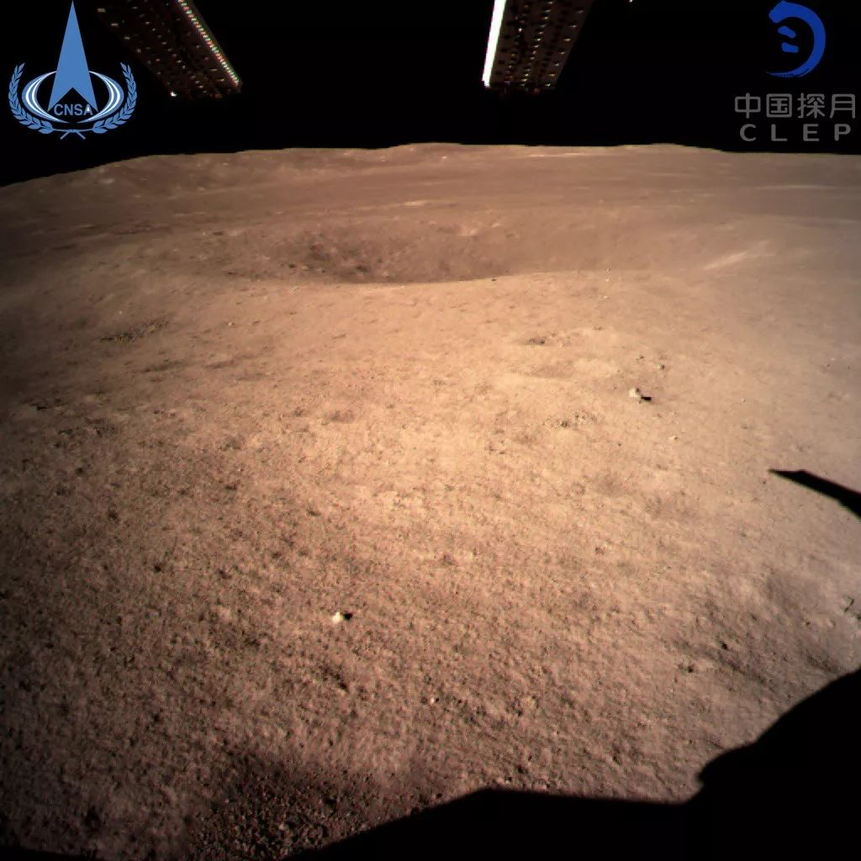
嫦娥四号选择月球背面进行探索，是因为这里常年背对地球，可以屏蔽来自地球的无线电信号干扰，为利用宇宙低频辐射研究太阳、行星及太阳系外天体提供可能。同时，月球背面对研究月球和太阳系早期历史具有重要价值。但是，探索月球背面，面临着无法与地球直接通信的难题，同时月球背面地形复杂，有大量的撞击坑、环形山，对着陆精度要求更高。因此，历史上人类探测器有20次着陆月球正面，而背面着陆次数为零。嫦娥四号在世界上首次借助地月中继通信卫星实现月球背面的测控通信，依靠自主避障等功能确保了首次月背着陆的成功。
月球车全球征名活动结果也于3日揭晓：“玉兔二号”最终胜出，正式成为嫦娥四号任务月球车的名字。
嫦娥四号着陆器与巡视器已于1月3日夜里顺利分离，玉兔二号巡视器驶抵月球表面。着陆器上监视相机拍摄的玉兔二号在月背留下第一道痕迹的影像图，“鹊桥”中继星顺利传回地面。
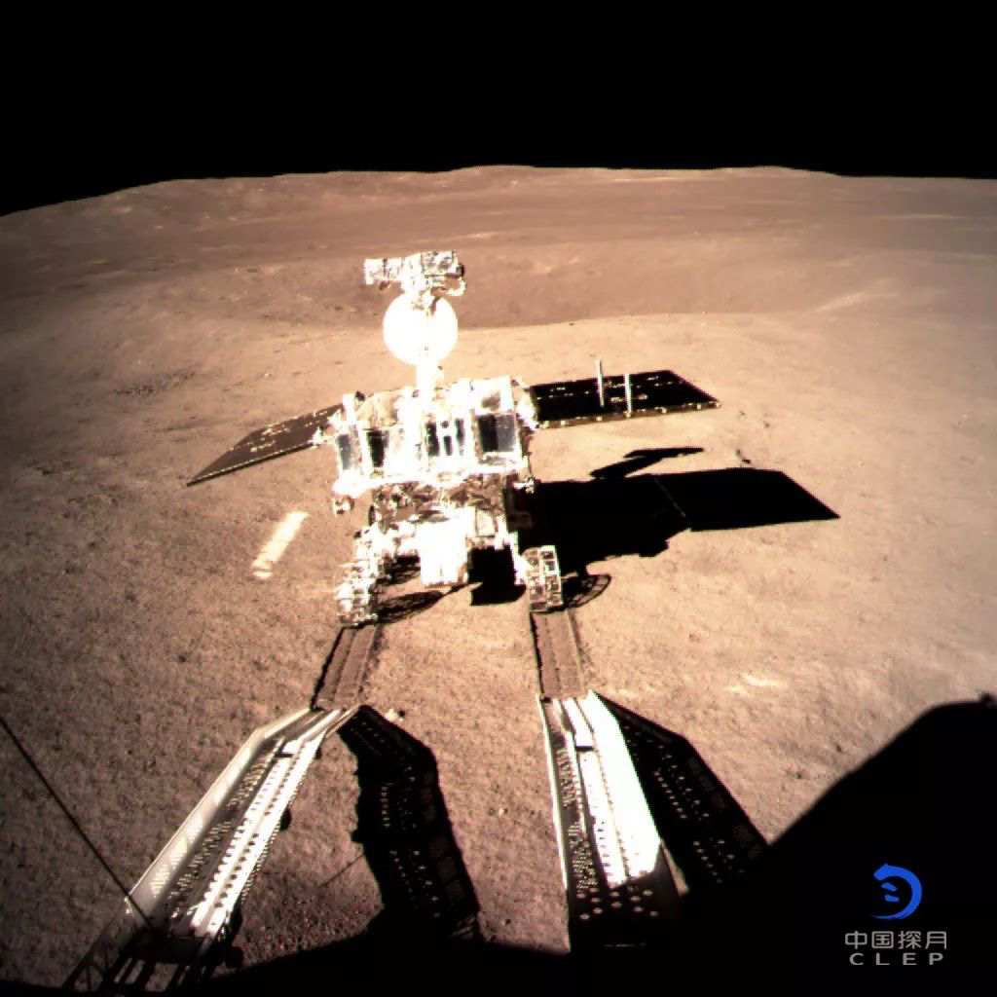
嫦娥四号探测器的着陆地在艾特肯盆地，这是月球背面一个巨大的撞击陨石坑，也是整个太阳系固体天体中最大最深的盆地，月面凹凸不平，“玉兔二号”面临着比“玉兔号”更大的挑战。
【美向中国索要嫦娥四号探测器轨道数据 中方断然拒绝】据香港文汇报1月4日报道，中国探月工程总工程师吴伟仁日前在采访中讲述了几则人们不曾知悉的故事。吴伟仁回忆称，之前，很多小行星的轨道数据只有美国拥有，这些数据一直是向全球公开的。但当中国宣布要对图塔蒂斯小行星进行探测后，美方随即把相关轨道数据都对外封锁，这一举动让中国的探月计划颇为被动。日前，美方索要嫦娥四号探测器的轨道数据，以便监测其落月情况，中方同样拒绝了美方的要求。

3.我国克隆出杂交稻种子
近日，中国农科院中国水稻研究所水稻生物学国家重点实验室王克剑团队，利用基因编辑技术，成功克隆出杂交稻种子，令杂交稻性状可以稳定遗传到下一代。

六、国际要闻

1.巴西新任总统宣誓就职
巴西新任总统博索纳罗1日在首都巴西利亚正式宣誓就职。博索纳罗是巴西资深联邦众议员。今年10月，他作为右翼小党社会自由党候选人在总统选举第二轮投票中当选。

2.“新视野”号飞越太阳系边缘天体
1日，美国“新视野”号探测器以大约3500公里的距离飞越太阳系边缘的小天体“天涯海角”，完成目前人类探测史上最遥远的一次近距离星际“邂逅”。“天涯海角”所在的柯伊伯带被认为隐藏着大量冰冻岩石小天体，它们可能还完好地保存着46亿年前太阳系刚形成时的信息。

3.2019年亚洲杯足球赛在阿布扎比揭幕
当地时间5日晚上，2019年亚洲杯足球赛在阿联酋首都阿布扎比的扎耶德体育场拉开帷幕。揭幕战中，东道主阿联酋队在先丢一球的情况下，凭借终场前的一粒点球，以1比1艰难战平巴林队。
2019年亚洲杯决赛阶段比赛1月5日到2月1日在阿联酋阿布扎比、迪拜、艾因和沙迦4个城市的8座体育场进行。被分在C组的中国队将于7日亮相，对手是吉尔吉斯斯坦队。

七、地方要闻

1.济南开通地铁 绕开泉水敏感区
泉城济南首条地铁——轨道交通1号线1月1日通车。线路全长26.1公里，绕开了泉水敏感区。并采用地下水回灌新技术，尽可能保护泉水。

2.新疆红淖铁路开通运营
红淖铁路1月3日开通运营。这条铁路从新疆哈密淖毛湖到红柳河，全长435.6公里，总投资108.68亿元，是国内第一条由国家批准、民营资本控股修建、纳入我国中长期路网规划的电气化铁路。

3.四川珙县发生5.3级地震
中国地震台网正式测定：1月3日8时48分，四川省宜宾市珙县发生5.3级地震，震源深度15千米，目前，地震造成1人轻伤，部分房屋受损，震区道路和电力通信正常。

4.第35届中国·哈尔滨国际冰雪节开幕
1月5日，第35届中国·哈尔滨国际冰雪节在哈尔滨开幕，将开展旅游、文化、经贸5大类百余项活动。除了园区内展示的2000余个冰雪景观，哈尔滨城市内也处处是冰雪风景。

时政小测试
1. 《告台湾同胞书》发表40周年纪念会2019年1月2日上午10时在人民大会堂举行，以下关于两岸关系说法不正确的是（ ）
A. 两岸已经实现全面直接双向“三通”
B. 两岸已达成“海峡两岸同属一个中国，共同努力谋求国家统一”的“九二共识”
C.两岸确立了“一个中国原则”的基本方针，进而形成了坚持“一国两制”和推进祖国统一基本方略
D. 坚定维护国家主权和领土完整，团结全体中华儿女，坚决挫败各种制造“两个中国”、“一中一台”、“台湾独立”的图谋
2. 近日国务院批复同意《河北雄安新区总体规划（2018—2035年）》，以下关于雄安新区发展定位说法不正确的是（ ）
A. 雄安新区与大兴新机场形成北京新的两翼
B. 雄安新区与张北地区建设形成河北两翼
C. 雄安新区重点承接高校、科研院所、医疗机构、企业总部、金融机构、事业单位等非首都功能
D. 优化雄安新区创新创业生态，建设实体经济、科技创新、现代金融、人力资源协同发展的现代产业体系
3. 我国首部电子商务法《中华人民共和国电子商务法》近日实施，以下说法正确的是（ ）
A.《中华人民共和国电子商务法》正式实施的时间为2019年1月31日
B. 新法明确了利用微信朋友圈、网络直播等方式从事商品、服务经营活动的自然人并非电子商务经营者。
C. 拒退押金、恶意搭售这些侵权行为将面临最高30万元的罚款
D. 恶意刷好评、擅自删差评的行为被明令禁止
4. 2019年1月3日上午10点26分，我国嫦娥号探测器成功着陆在月球背面预选着陆区，以下关于此次着陆说法不正确的是（ ）
A. 此次着陆探测器为“嫦娥五号”
B. 在世界上首次借助地月中继通信卫星实现月球背面的测控通信
C. 此次探测器的着陆地在月球艾特肯盆地
D. 着陆器与巡视器分离后由玉兔二号巡视器驶抵月球表面进行巡视
5. 《中华人民共和国土壤污染防治法》于2019年1月1日起正式实施，这是我国首次制定专门的法律来规范防治土壤污染。以下关于此次法律防治原则说法正确的是（ ）
A. 预防为主、保护优先、风险管控、分类管理、污染担责、公众参与
B. 预防优先、保护为主、风险管控、分级管理、污染担责、公众参与
C. 预防为主、保护优先、风险评估、分级管理、污染担责、公众参与
D. 预防优先、保护为主、风险评估、分类管理、污染担责、公众参与

参考答案及解析：
1.C【解析】70年来，我们把握两岸关系发展时代变化，提出和平解决台湾问题的政策主张和“一国两制”科学构想，确立了“和平统一、一国两制”基本方针，进而形成了坚持“一国两制”和推进祖国统一基本方略。C选项说法不正确。
2. A【解析】要按照高质量发展的要求，推动雄安新区与北京城市副中心形成北京新的两翼，与以2022年北京冬奥会和冬残奥会为契机推进张北地区建设形成河北两翼，促进京津冀协同发展。A选项说法不正确。
3. D【解析】《电子商务法》正式实施时间为2019年1月1日，新法明确了利用微信朋友圈、网络直播等方式从事商品、服务经营活动的自然人也是电子商务经营者。拒退押金、恶意搭售这些侵权行为将面临最高50万元的罚款，同时，恶意刷好评、擅自删差评的行为也被明令禁止。ABC选项说法错误。
4. A【解析】此次着陆探测器为“嫦娥四号”，A选项说法不正确。
5. A【解析】《中华人民共和国土壤污染防治法》于2019年1月1日起正式实施，这是我国首次制定专门的法律来规范防治土壤污染。在以预防为主、保护优先、风险管控、分类管理、污染担责、公众参与原则的基础上，土壤污染保护法明确了土壤污染防治规划。

更多考“事”信息、时政热点、真题演练，敬请关注华图教育事业单位公众号！

